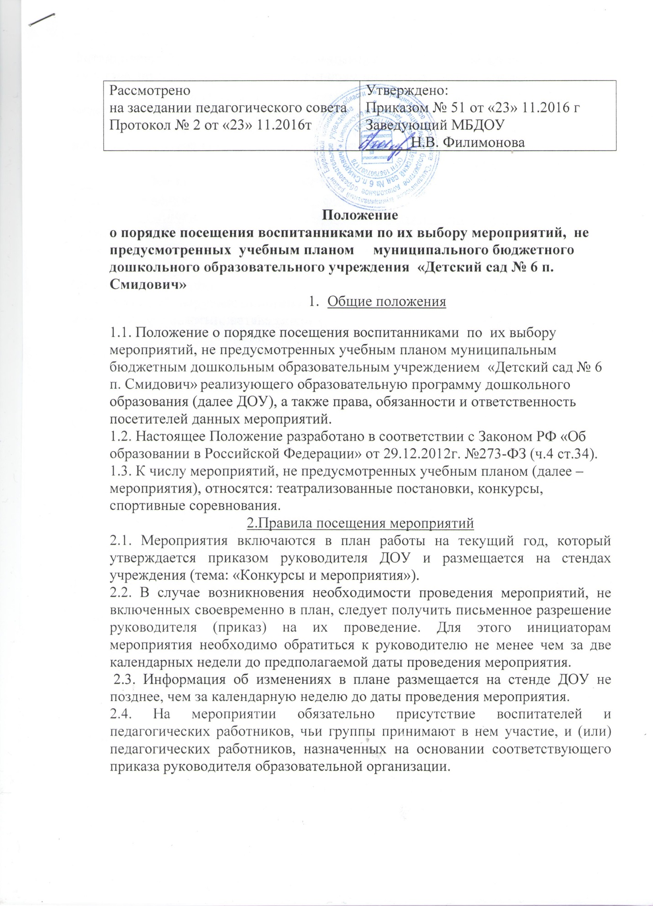

2.5. Правила является обязательными для всех посетителей мероприятий. Принимая решение о посещении мероприятия, посетитель подтверждает свое согласие с настоящим Положением.
2.6. Посещая мероприятие, посетитель тем самым выражает свое согласие принимать участие в возможной фото и видеосъемке.
2.7. Регламент проведения конкретного мероприятия утверждается соответствующим приказом руководителя ДОУ.
2.8. Посетителями мероприятий являются:

Группа | Категория посетителей
участники | воспитанники, являющиеся непосредственными участниками мероприятия
 | родители (законные представители) воспитанников, являющиеся непосредственными участниками мероприятия
 | работники ДОУ, являющиеся непосредственными участниками мероприятия
 | иные физические лица, являющиеся непосредственными участниками мероприятия
зрители | воспитанники, не принимающие непосредственное участие в мероприятии, но присутствующие на нѐм
 | работники ДОУ
гости | родители (законные представители) воспитанников
 | сторонние физические и юридические лица
ответственные лица | педагогические работники, назначенные ответственными за организацию и проведение мероприятия

2.9. Вход для посетителей в помещение, в котором проводится мероприятие, открывается за 8 минут до его начала.
2.10. Вход посетителей на мероприятие после его начала разрешается только по согласованию с ответственным лицом.
2.11. Участники и зрители проходят на мероприятие в соответствии с его регламентом.
2.12. Посетители, имеющие неопрятный вид, на мероприятие не допускаются (администрация ДОУ оставляет за собой право оценивать соответствие внешнего вида посетителей формату и имиджу мероприятия).
2.13. Доступ на мероприятие запрещен агрессивно настроенным лицам, а также лицам в состоянии алкогольного или наркотического опьянения, факт которого определяют ответственные лица.
3. Права, обязанности и ответственность
3.1. Все посетители мероприятия имеют право: - на уважение своей чести и достоинства; - проведение фото - и видеосъемки, аудиозаписи; - использовать плакаты, лозунги, речевки во время проведения состязательных, в том числе спортивных мероприятий, а также соответствующую атрибутику (бейсболки, футболки с символикой мероприятия
3.2. Ответственные лица имеют право удалять с мероприятия гостей и зрителей, нарушающих настоящее Положение.
3.3. Все посетители обязаны: - соблюдать настоящее Положение и регламент проведения мероприятия; - бережно относиться к помещениям, имуществу и оборудованию образовательной организации; - уважать честь и достоинство других посетителей мероприятия.
3.4. Участники обязаны присутствовать на мероприятии в одежде, соответствующей его регламенту, и сменной обуви.
3.5. Участники, зрители и гости обязаны: - поддерживать чистоту и порядок на мероприятиях; - выполнять требования ответственных лиц; - незамедлительно сообщать ответственным лицам о случаях обнаружения подозрительных предметов, вещей, о случаях возникновения задымления или пожара; - при получении информации об эвакуации действовать согласно указаниям ответственных лиц, соблюдая спокойствие и не создавая паники.
3.6. Ответственные лица обязаны: - лично присутствовать на мероприятии; - обеспечивать доступ посетителей на мероприятие; - осуществлять контроль соблюдения участниками, зрителями и гостями настоящего Положения; - обеспечивать эвакуацию посетителей в случае угрозы и возникновения чрезвычайных ситуаций;
3.7. Посетителям мероприятий запрещается: - приносить с собой и (или) употреблять алкогольные напитки, наркотические и токсические средства; - находиться в неопрятном виде; - приносить с собой оружие, огнеопасные, взрывчатые, пиротехнические, ядовитые и пахучие вещества, колющие и режущие предметы, стеклянную посуду и пластиковые бутылки, газовые баллончики; - вносить большие портфели и сумки в помещение, в котором проводится мероприятие; - курить в помещениях и на территории образовательной организации; - приводить и приносить с собой животных; - проникать в служебные и производственные помещения образовательной организации, портить оборудование и элементы оформления мероприятия; - совершать поступки, унижающие или оскорбляющие человеческое достоинство других посетителей, работников; - наносить любые надписи в здании, а также на прилегающих к ДОУ тротуарных и автомобильных дорожках и на внешних стенах ДОУ.
3.8. Посетители, нарушившие настоящее Положение, могут быть не допущены к другим мероприятиям, проводимым в ДОУ.
3.9. Посетители, причинившие ДОУ ущерб, компенсируют его, а также несут иную ответственность в случаях, предусмотренных действующим законодательством
4.Заключительные положения
4.1. Настоящее Положение принимается Педагогическим Советом, утверждается приказом заведующего, действует с момента его утверждения, до изменения или отмены.
4.2. Настоящее Положение является локальным актом Образовательного учреждения и обязательно для всех участников образовательного процесса.
4.3 Настоящее Положение подлежит обязательному размещению на официальном сайте Образовательного Учреждения

